**U.T. 8.- ALMACENAMIENTO DE DATOS EN EL LADO DEL CLIENTE**

**PRÁCTICA 1. COOKIES Y WEBSTORAGE**

**EJERCICIO 1**

Realiza una página web para trabajar con cookies. La web tendrá un formulario con el siguiente aspecto (seguro que tu lo puedes dejar más bonito)

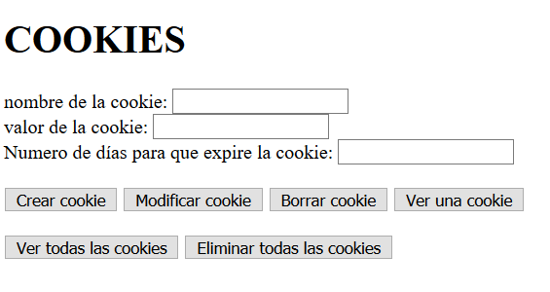

Los datos a introducir serán: nombre de la cookie, valor y nº de días que faltan para que expire la cookie.

Botones:

**Crear cookie:** Crea la cookie con los valores introducidos en el formulario

**Modificar cookie:** Modifica una cookie existente con los valores introducidos en el formulario (si la cookie no existe, la creará)

**Borrar cookie**: Borra la cookie cuyo nombre corresponda con el dato introducido en el formulario.

**Ver una cookie**: Muestra el valor de una cookie que pidamos a través de un prompt

**Ver todas las cookies**: Muestra los pares nombre=valor de todas las cookies

**Eliminar todas las cookies**: Elimina todas las cookies creadas

**WEBSTORAGE**

En el siguiente [.zip](https://drive.google.com/file/d/185LZxBVFUyr0OCCtltRiLgrr2qPmzbP2/view?usp=sharing), encontrarás los ficheros Enum-webstorage.html y ejemplo.html.

**Enum-webstorage.html.**- Tiene el siguiente aspecto:

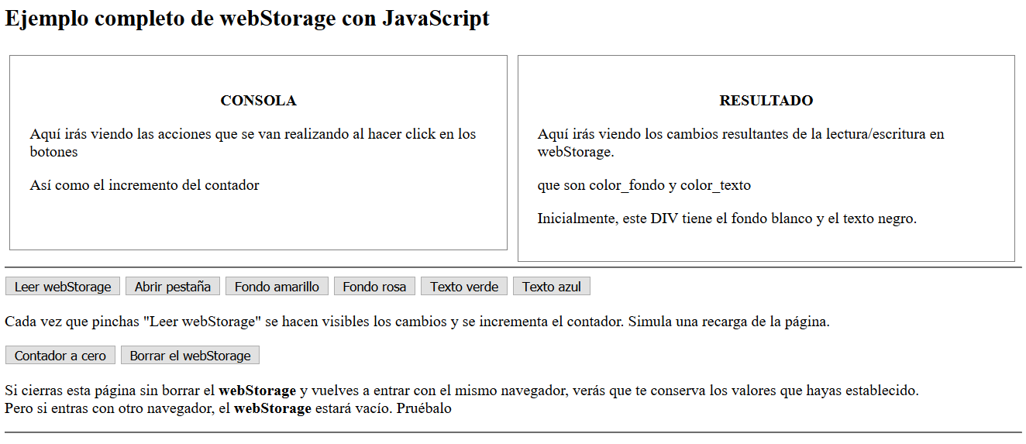

**ejemplo.html.-** Página que se abre al hacer click en el botón Abrir pestaña

**EJERCICIO 2**

Observa el código de Enun-webstorage.html, copia el código a un nuevo fichero llamado **localstorage.html**  en el que realices las modificaciones necesarias para implementar los distintos botones que podemos ver utilizando localStorage:

* **Fondo amarillo** - Asigna al localstorage color_fondols el color amarillo y muestra en el div consola lo que ha hecho
* **Fondo rosa** - Asigna al localstorage color_fondols el color rosa y muestra en el div consola lo que ha hecho
* **Texto verde** - Asigna al localstorage color_textols el color verde y muestra en el div consola lo que ha hecho
* **Texto azul** - Asigna al localstorage color_textols el color azul y muestra en el div consola lo que ha hecho
* **Abrir pestaña:** Abre ejemplo.html -- ya está implementada
* **Leer webStorage -** 
  + Modifica el texto del botón por Leer localStorage
  + Obtiene la información de color_texto y color_fondo y modifica los estilos correspondientes en el div resultado
  + Incrementa el localStorage contador
  + Muestra el valor de la variable contador y de los localStorage
* **Contador a cero:** Pone el valor del localStorage contador a 0 y muestra en el div consola lo que ha hecho
* **Borrar webStorage:**
  + Modifica el texto del botón por Borrar localStorage
  + Borra todos los localStorage

-- Modifica el fichero ejemplo.html, llámalo **ejemplols.html** y modifica los localStorage por color_fondols y color_textols

**EJERCICIO 3**

A partir de **Enum-webstorage.html** que te has descargado en el ejercicio 2. Créate el fichero sessionStorage.html, en el que realices las mismas acciones que en el ejercicio 2 pero utilizando sessionStorage.

Ten en cuenta que:

* Ya no vamos a trabajar con localStorage
* Los sessionStorage se llamarán contadorss, color_textoss y color_fondoss
* ejemplo.html se llamará ejemploss.html y accederá a los sessionStorage color_textoss y color_fondoss

Pruebas a realizar:

* Comprueba que todas las acciones de los botones funcionan correctamente.
* Comprueba que tienes asignado un color de fondo y de texto en sessionStorage
* Abre la pestaña con la página ejemploss.html y comprueba si puede acceder a los sessionStorage, viendo que se modifican los colores de fondo y de texto al pulsar el botón Comprobar
* Recarga ejemplosss.html y comprueba si puede acceder a los sessionStorage, viendo que se modifican los colores de fondo y de texto al pulsar el botón Comprobar